Opakování z 5. ročníku – samostatná práce

1. Uprav jednotlivé věty podle uvedených pokynů:

- Změň písmo na Times New Roman velikost 14 tučné:
Jsem doma a čtu knihu, protože venku prší.
- Změň písmo na Arial, kurzíva, barva zelená:
Jsem doma a čtu knihu, protože venku prší.
- Změň písmo na všechna velká písmena:
Jsem doma a čtu knihu, protože venku prší.
- Libovolně zvolené jedno slovo nastav jako horní index, jiné slovo z textu jako dolní index:
Jsem doma a čtu knihu, protože venku prší.
- Větu podtrhni čárkovanou červenou čarou:
Jsem doma a čtu knihu, protože venku prší.
- Libovolná 3 slova přeškrtni:
Jsem doma a čtu knihu, protože venku prší.
- Změň písmo na kapitálky:
Jsem doma a čtu knihu, protože venku prší.
- Změň písmo na tučnou kurzívu, font Georgia, velikost 10, barva fialová; druhou část věty podtrhni světle modrou dvojitou vlnovkou:
Jsem doma a čtu knihu, protože venku prší.

2. Oprav v textu všechny chyby v používání typografických pravidel:

Otočil se k mourovaté kočce a chtěl se na ni usmát,ale nebyla tam už.Místo na kočku se usmíval na dost přísně vyhlížející ženu , která měla na nose hranaté brýle přesně téhož tvaru jako skvrny , jež zdobily kočku kolem očí . Měla na sobě také plášť, ale smaragdově zelený ,a černé vlasy stažené do tuhého uzlu .Bylo na ní vidět,že je nazlobená.
„ Jak jste zjistil, že jsem to já “ ? zeptala se .

3. V programu Malování nakresli obrázek, který by mohl sloužit jako ilustrace k předcházející ukázce a vlož jej do tohoto dokumentu.

Zdroj:
ROWLINGOVÁ, Joanne Kathleen. Harry Potter a Kámen mudrců. 2. vydání. Praha: Albatros, 2001. 290 s. ISBN 80-00-00995-1.

Příklad správného řešení:

1. Uprav jednotlivé věty podle uvedených pokynů:

- Změň písmo na Times New Roman velikost 14 tučné:
Jsem doma a čtu knihu, protože venku prší.
- Změň písmo na Arial, kurzíva, barva zelená:
Jsem doma a čtu knihu, protože venku prší.
- Změň písmo na všechna velká písmena:
Jsem doma a čtu knihu, protože venku prší.
- Libovolně zvolené jedno slovo nastav jako horní index, jiné slovo z textu jako dolní index:
Jsem ^{doma} a čtu knihu, protože _{venku} prší.
- Větu podtrhni čárkovanou červenou čarou:
Jsem doma a čtu knihu, protože venku prší.
- Libovolná 3 slova přeškrtni:
Jsem doma a čtu knihu, protože venku prší.
- Změň písmo na kapitálky:
Jsem doma a čtu knihu, protože venku prší.
- Změň písmo na tučnou kurzívu, font Georgia, velikost 10, barva fialová; druhou část věty podtrhni světle modrou dvojitou vlnovkou:
Jsem doma a čtu knihu, protože venku prší.

2. Oprav v textu všechny chyby v používání typografických pravidel:

Otočil se k mourovaté kočce a chtěl se na ni usmát, ale nebyla tam už. Místo na kočku se usmíval na dost přísně vyhlížející ženu, která měla na nose hranaté brýle přesně téhož tvaru jako skvrny, jež zdobily kočku kolem očí. Měla na sobě také plášť, ale smaragdově zelený, a černé vlasy stažené do tuhého uzlu. Bylo na ní vidět, že je nazlobená.
„Jak jste zjistil, že jsem to já?“ zeptala se.

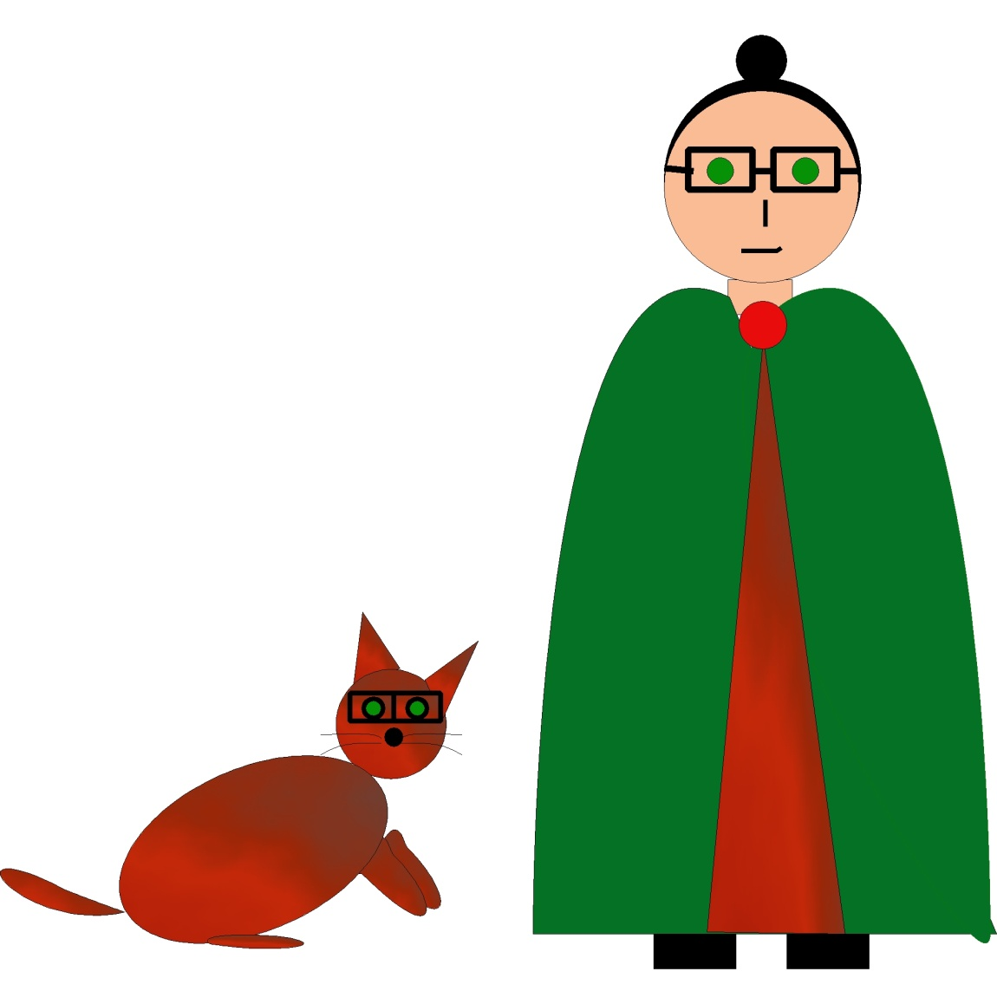
3. V programu Malování nakresli obrázek, který by mohl sloužit jako ilustrace k předcházející ukázce a vlož jej do tohoto dokumentu.

Škola: Základní škola Trávníky Otrokovice, příspěvková organizace
Číslo projektu: CZ.1.07/1.4.00/21.2637
Název výukového materiálu: Opakování z 5. ročníku – samostatná práce
Autor: Mgr. Eva Horňáková
Vytvořeno: 10. 12. 2011
Ročník: 6.
Vzdělávací oblast: Informační a komunikační technologie
Vzdělávací obor: Základy informatiky
Tematický okruh: Zpracování a využití informací
Téma: Práce s textovým editorem
Pomůcky: počítač
Anotace: Pracovní list má žákům sloužit k zopakování učiva z 5. ročníku a vyučujícímu ke zjištění stavu jejich znalostí před započetím probírání nového učiva, případně ke zjištění nutnosti některou část učiva znovu důkladněji zopakovat.

Tato práce je šířena pod licencí CC BY-SA 3.0. Odkazy a citace jsou platné k datu vytvoření této práce.
Texty a obrázky jsou vlastní originální tvorbou autora.

